

软件工程学实验报告

需求规格说明书

班级： | 软件2班 | 小组： | 05组

小组成员
学号 | 姓名 |  | 学号 | 姓名
024 | 林航鑫 |  | 075 | 李冰冰
079 | 曾晓蝉 |  | 083 | 龚李宋

福建师范大学数学与计算机学院
二○一二年 二 月
更改履历
版本号 | 修改编号 | 更改时间 | 更改的图表和章节号 | 更改简要描述 | 更改人 | 批准人
V1.0.0 |  | 2015/11/28 |  | 引言部分 | 龚李宋
V1.1.0 |  | 2015/12/01 |  | 需求分析 | 曾晓蝉
V1.1.1 |  | 2015/12/08 |  | 总体概述 | 李冰冰
V1.2.0 |  | 2015/12/17 |  | 总体概述、数据库设计 | 李冰冰  曾晓蝉
V1.3.0 |  | 2015/12/23 |  | 流程图、审核 | 林航鑫

目录
1 引言 1
1.1 目的 1
1.2 范围 1
1.3 定义、简写和缩略语 1
1.4 参考文献 2
1.5 内容组织 2
2 总体概述 2
2.1 产品前景/项目背景 2
2.2 功能一览 3
2.3 用户特征 6
2.4 一般性限制 6
2.4.1运行环境 6
2.4.2设计和约束实现 6
2.5 假设和依赖关系 6
2.6 需求分配 6
3 功能需求 6
3.1 需求规定 6
3.2 基本设计概念和处理过 11
3.3 功能域 19
3.3.1 功能域管理 19
4 外部接口 23
4.1 用户界面 24
4.1.1 用户登录界面 24
4.1.2 主界面 24
4.1.3 开设分店界面 25
4.1.4 分店管理界面 25
4.1.5 开设房间界面 26
4.1.6 房间查询界面 26
4.2 硬件接口 26
4.3 软件接口 27
4.4 通信接口 27
5 非功能需求 27
5.1 性能需求 27
5.2 数据库逻辑需求 28
5.2.1 表hotel 28
5.2.2 表room 28
5.2.3 表users 29
5.3 设计约束 29
5.4 软件系统属性 29
5.4.1 可靠性 29
5.4.2 可用性 29
5.4.3 安全保密性 29
5.4.4 可维护性 30
5.4.5 可移植性 30
5.5 其他需求 30
5.5.1 操作 30
5.5.2 现场适应性需求 30
6 尚需解决的问题 30

引言
随着旅游业的民展，酒店、餐饮娱乐行业日趋发达，引入全方位的电脑服务和电脑管理日益流行。同时，酒店和餐厅娱乐业引入电脑服务和管理也取得了优良的经济效益和社会效益。酒店管理系统将先进的电脑技术与现代酒店服务管理完美地结合起来，实现了住宿、餐饮、娱乐全新概念的服务和管理方式。
酒店管理的电脑化，不仅是体现酒店现代化形象的一个重要标志，而且对于提高员工工作效率，加速资金周转、降低各项成本及改善服务质量都有十分积极的作用。
关键字：MySQL，java，数据库设计，酒店管理系统

目的
本需求分析报告的目的是规范化本软件的编写，旨在于提高软件开发过程中的能见度，便于对软件开发过程中的控制与管理，便于程序员与客户之间的交流、协作以及以为软件的后期开发和维护做准备。预期的读者是酒店的工作人员和所有的顾客。

范围
本软件的最终使用用户单位的职工，操作人员一般分为两类，一般操作人员无须具备很多的电脑知识，进行一些简单的培训后，懂得基本电脑操作即可。系统维护人员需具备一定的数据库方面的知识和技能，可以对数据库以及软件进行维护。

定义、简写和缩略语
- 客房预定系统:可以处理散客预定、团体预定、客房预定、预定未到处理、预售查询等事务。
- 前台接待系统：可以处理散客入住登记，合约入住，团体自动入住和手动入住，补填客单，修改客人信息、转房、调房、设置房态、客人留言，预定客房查询、可售客房查询等事务。
- 前台必银系统：处理记账、埋单、限制客人消费、退房、押金加入、查账、转账、设置跑单、客用保险箱管理、团体埋单及退房业务。
- 账务系统：除具有收银的功能外，还具有纠错、报表输出等功能 ，能将损失降至最低。
- 管家系统；可处理设置净房、脏房、坏房及取消坏房，设置SKIP房、SLEEP房，查询诌房表、脏房表、坏房表，房间状态，新入住查询等业务。
- 电话系统：具有自动计费、夜间稽核，客人信息查询、动态房态查询、房间明细账查询、收银员报表、当日入住客人报表等功能。
- 客历系统：能处理客人手工、自动输入，客人资料查询与修改，黑名单，入住客人自动查询客历、入住客人自动归入客历。
- 合约系统：可将酒店签约的单位或个人的资料输入电脑，并可随时查询和更新。
- 经理系统：可修改客房定价，增加、删除、修改各级密码，个性特别客单，设置系统参数，内部银行系统，数据整理，自我诊断，数据备份。
- 总经理系统：具有客单查询，查询客房状态，查询可售情况，客房占用统计，账务查询，万能查询，报表输出功能。
- 密码管理系统：可以管理客户和酒店的各种密码。
- 报表系统：主要是对处理一些非账务表单。主要有客房占用表、转房改租表、预定未到表、客房取消表、房租分析表、经营统计表、可售情况表、房间状态表、坏房状况表、日租统计表、合约销售表。
- 账务报表：主要是处理酒店的日常的账务报表，有收入报表（前台收入明细表、现付收入明细表）、消费报表、顾客账务（住房账务、离店客人账务各跑单账务）、交班报表、信用卡报表、街账报表、应收报表、催账报表、转账报表、借贷报表、联网消费、酒店总表。

参考文献
- 《软件工程》 齐治昌 编著 高等教育出版社
- 《数据结构（第二版）》 张世和 编著 清华大学出版社。
- 用户需求txt文件 极小部分的调查得知，小组成员编写
- 《java web开发技术》 李孝雷、王慧等编著 清华大学出版社

内容组织
本条宜：
- 概要设计 功能模块详细设计 系统实现
b) 龚李宋同学进行初步的编写，曾晓蝉同学进一步的完善。

总体概述

产品前景/项目背景
随着旅游业的民展，酒店、餐饮娱乐行业日趋发达，引入全方位的电脑服务和电脑管理日益流行。为此，国家建设部已于最近做出明确规定：凡星级在项目审批时，其设计方案必须包括电脑管理系统，否则不予立项。一个成熟的酒店管理不仅仅是记录酒店客人的信息，提供查询，报表打印等一系列简单的工作，它能认工作人员从烦琐的手工操作中解脱，并且酒店管理系统本身就代表着一种管理方式。
一个成熟的酒店管理系统不仅仅是记录酒店客人的信息，提供查询，报表打印等一系列简单的工作，它能让工作人员从烦琐的手工操作中解脱，并且酒店管理系统本身就 代表着一种管理方法。随着它的深入，将带动企业的运作，为管理和决策提供支持。 本项目在经过对各酒店软件进行分析和研究后，参考国际上的先进酒店软 件管理思想，结合中国酒店的实际特点，认为可将整个酒店管理系统细分为五个子系统：
（1）前台管理系统
（2）消费管理系统
（3）收银管理系统
（4）客房服务系统
（5）系统维护产品功能
本产品比较符合广大用户的需求，具有一定的市场潜力，经过一系列的宣传以及不断的优化程序，将会提升市场。

项目名称：酒店管理系统；
本项目是本科生《软件工程学》课程的实验项目，通过该项目应该达到让项目组成员了解并熟悉 RUP 开发过程，对软件工程这门课程有更加全面和深入的认识。

功能一览
以下功能是我们小组成员的构想，我们小组深知要完全实现，是有一定困难的。
2.2.1《酒店管理系统》的总体功能如下图所示：

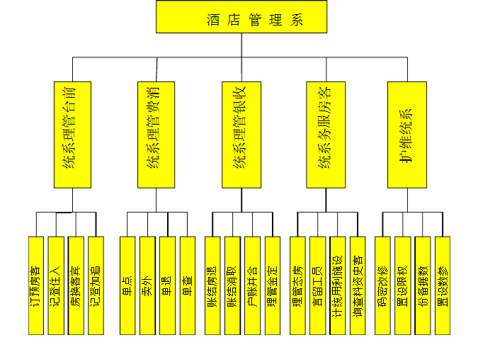
酒店管理系统结构图

2.2.2各子功能的细化如下：

序号 | 功能名称 | 功能需求标识 | 优先级 | 简要描述
0 | 客房预定系统 | A | 高
1 | 散客预定 | A01 | 高 | 单个客户的定房
2 | 团体预定 | A02 | 高 | 团体客户的定房
3 | 客房预定 | A03 | 低 | 包括散客预定和团体预定
4 | 预定未到处理 | A04 | 高 | 定房到期未到
5 | 预售查询 | A05 | 高 | 可查当天及之前30天客房预售情况
6 | 前台接待系统 | B | 高
7 | 散客入住登记 | B01 | 高 | 单个客户登记
8 | 合约入住登记 | B02 | 高 | 与酒店有签约的单位及个人入住登记
9 | 团体自动入住和手动入住 | B03 | 高 | 团体客户登记
10 | 填补客单 | B04 | 高 | 输入客人有关信息
11 | 修改客人信息、转房、调房、设置房态、客人留言 | B05 | 高 | 修改客人信息、转房、调房、设置房态、客人留言
12 | 预定客房查询 | B06 | 高 | 查询已被预订客房
13 | 可售客房查询 | B07 | 高 | 查询可售客房
14 | 前台收银系统 | C | 高
15 | 记账 | C01 | 高 | 记下每一笔帐单
16 | 埋单 | C02 | 高 | 记下客户付账记录
17 | 限制客人消费 | C03 | 高 | 限制客户最大消费额
18 | 退房 | C04 | 高 | 受理客户退房
19 | 押金加入 | C05 | 高 | 客户埋单时加入押金
20 | 查帐 | C06 | 高 | 查询总客户帐、总收入帐、总消费帐
21 | 转帐 | C07 | 高 | 把消费帐单从一个账号转入另一账号
22 | 设置跑单 | C08 | 高 | 记录逃单客人信息
23 | 客用保险箱管理 | C09 | 高 | 管理客用保险箱
24 | 团体埋单及退房 | C10 | 高 | 团体客户付账和退房记录
25 | 帐务系统 | D | 高 | 具有收银系统功能，还有纠错、报表等功能
26 | 管家系统 | E | 高
27 | 设置净房、脏房、坏房以及取消坏房 | E01 | 高 | 设置房间状态
28 | 设置SKIP房、SLEEP房 | E02 | 高 | 设置SKIP房、SLEEP房状态
29 | 查询净房表、脏房表、坏房表 | E03 | 高 | 查询干净的房间、脏房间、坏房间
30 | 房间状态 | E04 | 高 | 每个房间状态
31 | 新入住查询 | E05 | 高 | 查询当天住入的房间
32 | 电话系统 | F | 高
33 | 自动计费 | F01 | 低 | 自动计算客户消费
34 | 夜审系统 | F02 | 高 | 夜间审核当天经营情况
35 | 客人信息查询 | F03 | 高 | 客户的个人信息查询
36 | 动态房态查询 | F04 | 高 | 查询房间状态发生改变的房间信息
37 | 房间明细帐查询 | F05 | 高 | 查询房间内各种消费详细情况
38 | 收银员报表 | F06 | 高 | 帐务报表
39 | 当日入住客人报表 | F07 | 高 | 当天入住酒店客人的报表
40 | 客历系统 | G | 高
41 | 客人资料手工自动查询 | G01 | 高 | 查询客人的资料
42 | 客人资料查询与修改 | G02 | 高 | 查询和修改客人的资料
43 | 黑名单 | G03 | 高 | 有不良记录的客人
44 | 入住客人自动查询客历 | G04 | 高 | 住入的客人查询以前的入住资料
45 | 入住客人自动归入客历 | G05 | 低 | 将本次入住资料归入客历
46 | 客历合并 | G06 | 中 | 客户入住载入客户入住的历史资料中去
47 | 合约系统 | H | 高 | 可对与酒店签约的单位和客人资料进行操作
48 | 经理系统 | I | 高
49 | 修改客房定价 | I01 | 高 | 修改客房价格
50 | 增加、删除、修改各级密码 | I02 | 高 | 对各级密码进行操作
51 | 修改特别客单 | I03 | 高 | 修改VIP客人客单
52 | 设置系统参数 | I04 | 高 | 对系统参数进行设定
53 | 内部银行系统 | I05 | 高 | 内部人员一卡通系统
54 | 数据整理 | I06 | 高 | 整理各项数据
55 | 自我诊断 | I07 | 高 | 数据安全诊断
56 | 数据备份 | I08 | 高 | 备份各项数据
57 | 总经理系统 | J | 高
58 | 住店客单查询 | J01 | 高 | 查询酒店的客单
59 | 查询客房状态 | J02 | 高 | 查询客房的状态
60 | 查询可售情况 | J03 | 高 | 查询客房是否可售
61 | 客房占用统计 | J04 | 高 | 统计已用客房的数量
62 | 帐务查询 | J05 | 高 | 查询帐务
63 | 万能查询 | J06 | 中 | 超级权限查询
64 | 报表输出 | J07 | 高 | 输出报表
65 | 密码管理系统 | K | 高 | 管理系统各级密码
66 | 报表系统 | L | 高
67 | 客房占用表 | L01 | 高 | 被占用的客房表
68 | 转房改租表 | L02 | 低 | 房间改租的表
69 | 预定未到表 | L03 | 高 | 预定到时未入住表
70 | 客房取消表 | L04 | 高 | 退房的表
71 | 房租分析表 | L05 | 高 | 分析房租信息的表
72 | 经营统计表 | L06 | 高 | 统计经营状况的表
73 | 可售情况表 | L07 | 高 | 空房表
74 | 房间状态表 | L08 | 高 | 记录房间不同状态的表
75 | 坏房报告表 | L09 | 高 | 记录坏房的表
76 | 日租统计表 | L10 | 高 | 当日出租情况统计表
77 | 合约销售表 | L11 | 高 | 通过合约关系出租的情况表
78 | 帐务报表 | M | 高
79 | 收入报表 | M01 | 高 | 详细收入帐单的表
80 | 消费报表 | M02 | 高 | 客户详细消费表
81 | 顾客帐户 | M03 | 高 | 顾客帐户详情
82 | 交班报表 | M04 | 高 | 交接班情况统计表
83 | 信用卡报表 | M05 | 高 | 使用信用卡消费的详细表
84 | 结帐报表 | M06 | 高 | 客户结帐时详细表单
85 | 应收报表 | M07 | 高 | 应收取的费用表
86 | 催帐报表 | M08 | 高 | 到时未结帐的客单表
87 | 转帐报表 | M09 | 高 | 帐单从一个帐户到另一帐户的表
88 | 借贷总表 | M10 | 高 | 客户借贷款的总表
89 | 联网消费 | M11 | 高 | 用信用卡
90 | 酒店总表 | M12 | 高 | 酒店总的收入、支出表

用户特征
本软件的最终使用用户单位的职工，操作人员一般分为两类，一般操作人员无须具备很多的电脑知识，进行一些简单的培训后，懂得基本电脑操作即可。系统维护人员需具备一定的数据库方面的知识和技能，可以对数据库进行维护。

一般性限制

2.4.1运行环境
操作系统：Microsoft Windows 2000 Advanced Server
数 据 库：MySQL 5.0

2.4.2设计和约束实现
1.软件开发语言为java，开发环境为Eclipse
2.编码人员技术不成熟、编程语言限制为java+jsp、时间仓促，在完善软件功能上还有些欠缺。

假设和依赖关系
无

需求分配
（1）更改用户密码功能（该功能暂未实现）

功能需求

需求规定
（1） 顾客住宿管理
① 顾客住宿管理由合法用户进行操作，首先用户应先登录该系统，经系统检查合法并具有相应权限后方能使用；
② 输入
顾客姓名，证件号性别，年龄，籍贯，工作单位等；
③ 处理过程描述
先检查顾客的正确身份，提供房间信息，让顾客选自己满意的房间并录入系统。 用户住宿完毕后，给顾客结帐，并保存顾客的住宿信息到数据库中。
④ 输出
操作成功或失败的提示信息
（2） 帐号信息管理
① 帐号信息管理由合法用户进行操作，首先用户应先登录该系统，经系统检查合法后方能使用。
② 输入
系统管理员用户名和密码
③ 处理过程描述
先检查用户名和密码是否正确，如检查正确，方能使用。帐号信息管理用户可以增删用户，设定用户权限等。
④ 输出
操作成功或失败的提示信息
（3）数据库信息管理
① 数据库信息管理由合法用户进行操作，首先用户应先登录该系统，经系统检查合法后方能使用，并根据用户权限进行查询，增删，修改等操作。
② 输入
用户名和密码
③ 处理过程描述
先检查用户名和密码是否正确，如检查正确，方能使用。用户可以做自己权限范围内的事。
④ 输出
操作成功或失败的提示信息

功能编号 | 1 | 功能名称 | 客房预定系统 | 所属部门
调查者 | 龚李宋 | 调查时间 | 2015-11-30 | 审核人 | 林航鑫
功能  描述 | 能处理散客预定、团体预定、客房预定，还可以进行预定未到处理，和预售查询。
输入项 | 姓名 性别 预付押金 付款方式 入住类型 证件类型和号码 地址 联系电话 预订入住日期和预离日期 宾客人数当前时间
处理  描述 | 客户预定后存储用户的信息如姓名，性别等，更新数据库中预定记录，并分配一个独立的ID号，以方便进行各种查询及更新操作和身份识别。根据用户输入的时间，查询数据库显示可售房间信息。根据当天时间，查询数据库中的预定记录显示预定未到报表，并对预定未到的房间为可售房间。
输出项 | 酒店个人押金凭证 酒店团体押金凭证 酒店预售一览表 可售房间数 以及某房间的预订情况

功能编号 | 2 | 功能名称 | 前台接待系统 | 所属部门
调查者 | 龚李宋 | 调查时间 | 2015-11-30 | 审核人 | 林航鑫
功 能  描 述 | 散客入住登记、合约入住登记、团体自动入住和手动入住、补填客单、修改客人信息、转房、调房、设置房态、预定客房查询、可售客房查询
输入项 | 姓名 性别 预付押金 付款方式 入住类型 证件类型和号码 地址 联系电话 入住日期和预离日期 宾客人数 入住方式 当前时间 所需修改信息
处理描述 | 客人登记入住后，存储客人信息（姓名、性别、预付押金等），分配IC卡，IC卡中记录客人房间、消费等与酒店相关的信息。客人可在前台申请转房、调房等操作，并更新相应的消费和客房信息。客人还根据自己的预定信息和需求，查询客房状态。
输出项 | 客人相关信息 团体入住相关信息修改后的用户信息 显示预订相关信息或者是无结果空闲房间号

功能编号 | 3 | 功能名称 | 前台收银系统 | 所属部门
调查者 | 龚李宋 | 调查时间 | 2015-11-30 | 审核人 | 林航鑫
功 能  描 述 | 记账、埋单、限制客人消费、押金加入、退房、查账、转账、设置跑单、团体埋单及退房
输入项 | 姓名 性别 证件号
处理描述 | 客人从预定房间起,客人的账号就自动产生,初始化客人的IＣ卡，并将客人的消费记入ＩＣ卡，更新数据库中的数据。并检测客人的状态，满足一定的条件，客人才能进行相应的业务。如客人账户余额为零，客人账号为空，保险箱钥匙归还才以退房。客人根据自己的信息（姓名、证件号、性别）在前台进行相应的业务，如增加押金、退房、查账等，前台服务员对数据库中的客户账户资料（如押金，余额，消费额）进行修改。
输出项 | 当前消费 酒店消费清单

功能编号 | 4 | 功能名称 | 账务系统 | 所属部门
调查者 | 李冰冰 | 调查时间 | 2015-11-30 | 审核人 | 林航鑫
功 能  描 述 | 根据数据库的数据和客户的业务输出一些相关报表，并处理一些数据中的错误
输入项 | 用户信息或房间号
处理描述 | 根据用户提供的身份识别信息（如ID号、用户身份证号等），对数据库中客户的各种消费信息进行处理，并打印该信息给客户。
输出项 | 显示用户消费信息 输出新的查询信息

功能编号 | 5 | 功能名称 | 电话系统 | 所属部门
调查者 | 李冰冰 | 调查时间 | 2015-11-30 | 审核人 | 林航鑫
功 能  描 述 | 自动计费，夜审系统，客人信息查询，收银员报表，当日入住客人报表
输入项 | 客人信息 房间号 输入具体日期
处理描述 | 对客户房间的电话进行自动计费，并记入客人的消费信息，更新数据库。夜审系统定时客人的消费业务和各种报表进行汇总，以方便客户和酒店管理人员进行查询。
输出项 | 客人消费明细帐单和日营业报表 客人相关信息或者房间状态 收银员报表或当日客人入住报表

功能编号 | 6 | 功能名称 | 客历系统 | 所属部门
调查者 | 李冰冰 | 调查时间 | 2015-11-30 | 审核人 | 林航鑫
功 能  描 述 | 客人资料手工输入、自动输入，客人资料查询与修改，黑名单，入住客人自动查询客历，客历合并
输入项 | 客户信息
处理描述 | 在客历系统中保存入住客户的信息（如姓名、性别、身份证号等客户个人信息），并在客户资料变更时进行更新。查询客历系统（根据客房的身份证号），如果是老客户，根据现在的信息，修改客户的旧资料。客人可根据相应的客历资料进行查询和更新。如客户有不良消费记录，将其列入黑名单。
输出项 | 显示客户入住新信息 输出客户历史纪录

功能编号 | 7 | 功能名称 | 经理系统 | 所属部门
调查者 | 曾晓蝉 | 调查时间 | 2015-11-30 | 审核人 | 林航鑫
功 能  描 述 | 修改客房定价，增加、删除，修改各级密码，修改特别客单，设置系统参数，内部银行系统（即IC卡功能），数据整理，自我诊断，数据备份
输入项 | 房间号和新的房间价格 选择用户角色及输入客户信息和账户信息以及新密码 客户账户信息及密码 输入密码
处理描述 | 通过身份验证（用户名、密码）后，可以更新数据库中的房价、密码等信息，对数据库进行备份。
输出项 | 显示修改后的新的房间价格 显示操作成功 显示消费信息 显示整理或备份成功

功能编号 | 8 | 功能名称 | 总经理系统 | 所属部门
调查者 | 曾晓蝉 | 调查时间 | 2015-11-30 | 审核人 | 林航鑫
功 能  描 述 | 住店客单查询、查询客房状态、查询可售情况、客房占用统计、帐务查询、万能查询、报表输出。
输入项 | 客户信息 输入房间号 当日具体日期
处理描述 | 查询的客单结果是身份证号,客房状态是占用和空,占用统计结果不小于零,否则报错.
输出项 | 客户的用户信息和消费信息等 显示客房状态 显示所有房间状态并统计被占用的房间总数 公司总的营业额

功能编号 | 9 | 功能名称 | 密码管理系统 | 所属部门
调查者 | 曾晓蝉 | 调查时间 | 2015-11-30 | 审核人 | 林航鑫
功 能  描 述 | 用来管理酒店工作人员及客户的密码。
输入项 | 选择用户角色和账户信息及操作类型
处理描述 | 当用户密码正确允许进入,错误时给出提示,要求重新输入
输出项 | 显示操作成功

功能编号 | 10 | 功能名称 | 报表系统 | 所属部门
调查者 | 曾晓蝉 | 调查时间 | 2015-11-30 | 审核人 | 林航鑫
功 能  描 述 | 客房占用表、转房改租表、预定未到表、客房取消表、房租分析表、经营统计表、可售情况表、房间状态表、坏房报告表。
输入项 | 输入具体的日期 输入客户信息 旧房间号及新的房间号 输入用户信息
处理描述 | 根据具体的日期，查询数据库的房间的可售情况表、房间状态表、坏房报告表、预定未到表、客房取消表等关于房间的报表。
输出项 | 显示所有房间状态并统计被占用的房间总数 显示修改后的客户信息 预定房间状态 统计结果

功能编号 | 11 | 功能名称 | 账务报表系统 | 所属部门
调查者 | 曾晓蝉 | 调查时间 | 2015-11-30 | 审核人 | 林航鑫
功 能  描 述 | 收入报表、消费报表、顾客帐务、交班报表、信用卡报表、结帐报表、应收报表、催帐报表、转帐报表、借贷总表、联网消费、酒店总表
输入项 | 输入用户信息 员工号和当班时间段 接班员工及密码 输入具体日期或日期段
处理描述 | 通过身份验证后，打印相应的账务报表。
输出项 | 用户消费详单 显示应上交的财务金额 收入报表及酒店总表

基本设计概念和处理过
⑴ 系统模块（总控模块）
该系统模块按照输入——>处理——>输出的流程进行工作。

酒店管理系统

用户输入

显示系统
系统处理
⑵ 输入处理及系统处理
用户在进入系统时，需要输入用户名和密码。输入处理就是根据用户输入的用户名及密码进行判断该用户的合法性。如果口令有效则进行权限判断，以控制该用户的行为，如果口令无效，则提示出错。
输入处理
显示口令无效
用户名及
口令信息
用
户
判
断
用户分类信息
任何权限
顾客住宿管理
用户输入
口令无效
系统管理员用户
口令有效
住宿管理员用户
数据库信息
管 理
数据库信息
管理员用户
帐号信息
管理
帐号信息
管理员用户
说明：同一用户可以拥有顾客住宿管理，数据库信息管理，帐号信息管理中一个或多个权限，如果拥有全部权限，则个该用户就事系统管理员。
⑶ 帐号信息管理
帐号信息管理员管理软件的用户，对用户进行增删，设定权限等。
管理用户
帐号信息
管理员用户

增加用户
删除用户
设定权限
（4）顾客住宿管理
住宿管理员对顾客住宿进行管理，包括提供顾客房间信息，管理房间，结帐等。
住宿管理
住宿管理员用户

提供顾客房间
管理顾客房间
结帐
（5）数据库信息管理
数据库信息管理员对数据库进行管理，包括查询，增加，删除等。
数据库信息管理
用户权限判断
增删房间
管理
住宿
记录
信息
数据库信息管理员
用户分类信息

房间信息
管理员
顾客住宿记录信息管理员
说明：同一数据库信息管理员可以拥有房间信息管理，顾客就餐记录信息管理，顾客住宿记录信息管理中一个或多个权限。
（6）显示输出
信息处理
出错显示
正常显示

显示屏
输出信息
（7）该系统的密码验证的活动图如下
输入用户名及密码

密码验证

顾客住宿管理

数据库信息管理

帐号信息管理

用户 系 统
判断用户权限

该系统的顾客住宿管理系统活动图如下：
顾客住宿管理用户 系 统
选择功能
修改口令
系统认证新密码

给顾客提供住宿服务
检查顾客
判断是否满足要求

提 交
退出
不满足要求

满足要求

跳
过
其中给顾客提供住宿服务的功能如下：
顾客住宿管理用户 系 统
选择服务

查询并分配房间
存储住房信息
调换房间
顾客结帐
退出
该系统的数据库信息管理系统活动图如下：
数据库信息管理用户 系 统
选择功能
修改口令
系统认证新密码

数据库信息管理
退出

其中数据库信息管理的功能如下：
输入用户名

房间信息管理
顾客住宿记录信息管理
数据库信息管理用户 系 统
判断用户权限

该系统的帐号信息管理系统活动图如下：
帐号信息管理用户 系 统
选择功能
修改口令
系统认证新密码

帐号信息管理
检查用户
判断是否为
系统管理员

提 交
退出
不满足要求

满足要求

退出
其中帐号信息管理的功能如下：
系统管理员 系 统
选择功能
增加用户
退出
删除用户
设定用户权限
保存

功能域

功能域管理

业务描述
概括描述本业务的功能需求
【实例】
张女士是一个中型酒店的经理，最近酒店又开了三家分店，业务蒸蒸日上，原先手工记账日益不能满足管理上的要求。张女士想找人帮她开发个《酒店管理系统》来对其业务情况进行管理分析。
1）需要记录下各分店的信息，主要内容包含：
a.分店名称 b. 分店地址 c. 分店电话 d. 房间总数
2）酒店房间的信息情况如下：
a.房号 （比如1205，305等）
b.房间类型 （普单人间，普双人间，三人间，商务套房，贵宾套房）
c.屋内设施
（平面液晶电视，冰箱，空调，卫星电视，互联网接入，冲浪浴缸，观海景）
【注: 这些设施不一定都有，在录入的时候，要注意勾选】
d.当前状态 （未入住，有住客，已预订，保洁中，已退房未保洁， 维修中）
【“未入住”为默认选项】
e.备注说明

业务流程
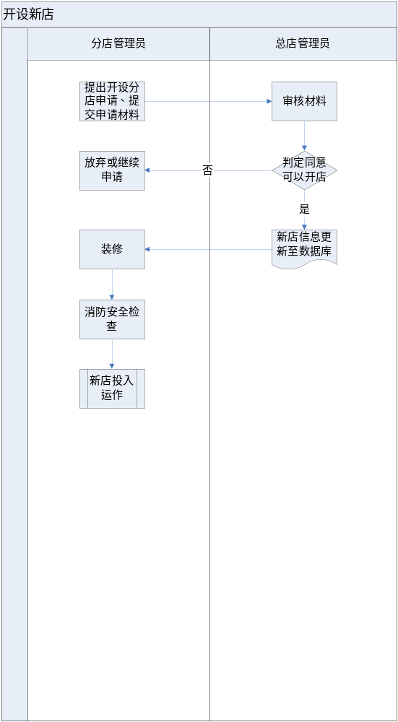
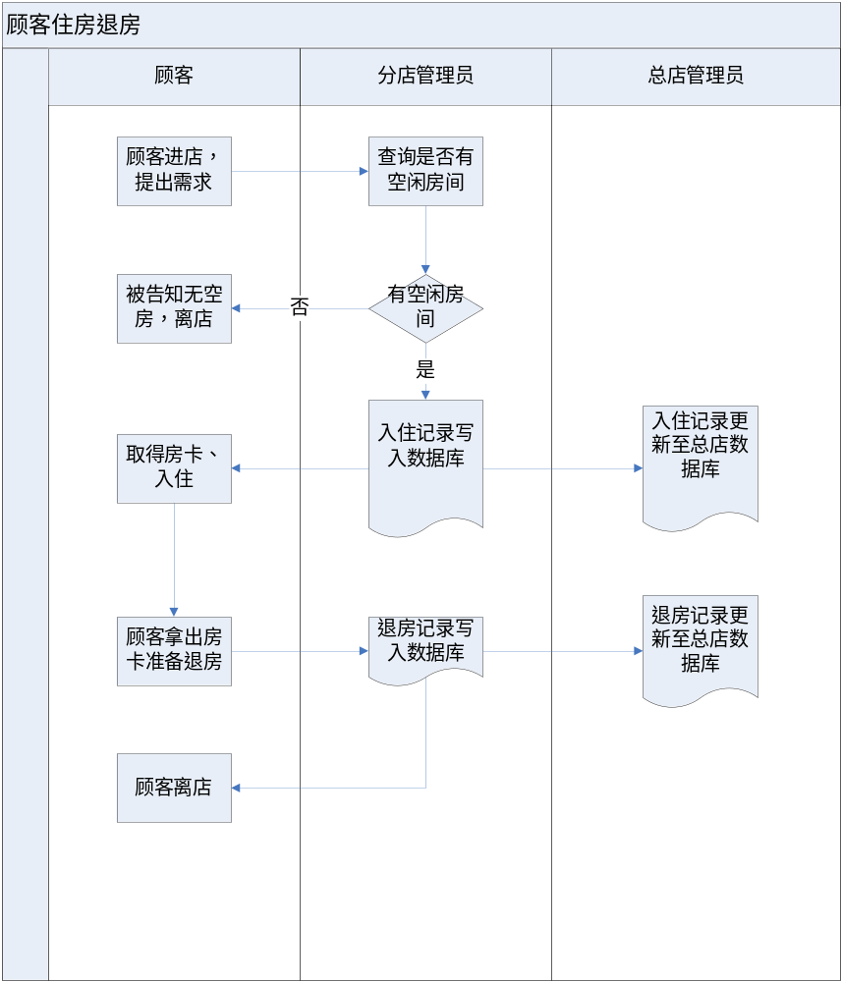

功能环节列表
层数及编号 | 模块名称 | 子程序 | 实现功能
1 第一层 | 主模块 | Main | 实现整个系统结构
2 第二层 | 用户输入模块 | User input | 输入用户名及口令
3 第二层 | 输出模块 | Output | 输出显示
4 第三层 | 系统管理模块 | System management | 系统处理
5 第三层 | 输出处理模块 | Display | 显示正误信息
6 第三层 | 用户输入处理模块 | User use | 判断用户类型
7 第四层 | 分店管理员模块 | BranchStore management | 数据库信息管理员用户权限
8 第四层 | 总店管理员模块 | HeadStore management | 帐号信息管理员用户权限
9第五层 | 数据库信息管理模块 | Data information | 数据库信息管理
10 第五层 | 帐号信息管理模块 | ID information | 帐号信息管理
11第六层 | 房间信息管理模块 | Manager fangjian | 房间信息管理
12第六层 | 顾客住宿记录信息管理模块 | Manager zhusu | 顾客住宿记录信息管理
13第七层 | 正常显示模块 | Right display | 正常显示信息
14第七层 | 出错显示模块 | Error display | 出错显示信息

模块图
主模块
用户输入

输出模块

系统管理
用户输入处理模块

输出处理

分店管理员

总店管理员

数据库信息管理
管理
分店信息
管理
房间信息
管理

顾客住宿记录信息管理

正常显示

出错显示

外部接口
本系统用户界面统一使用网页格式提供，使用jsp+html所提供的标准控件。控件排列格式简洁整齐。菜单使用隐藏式菜单。输出时间使用“YYYY-MM-DD”，无功能键设置。

用户界面

用户登录界面
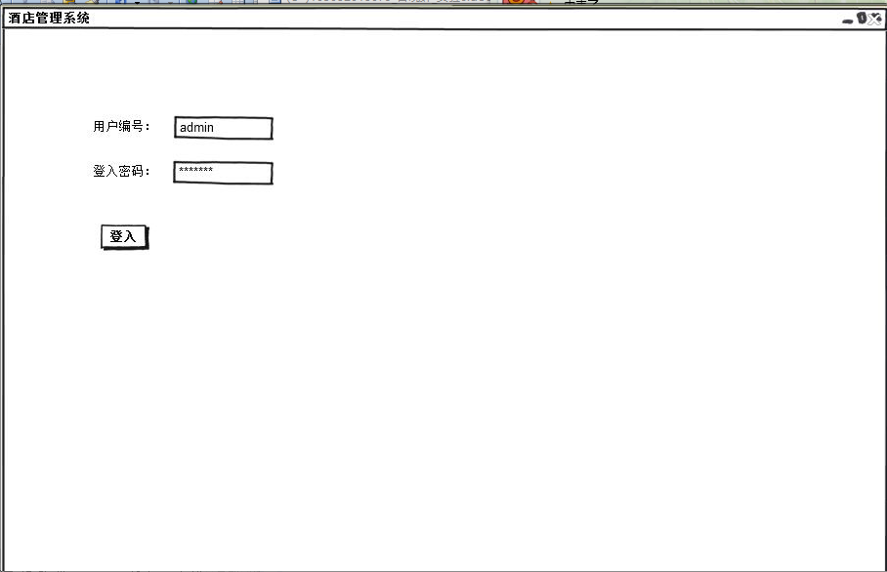

主界面
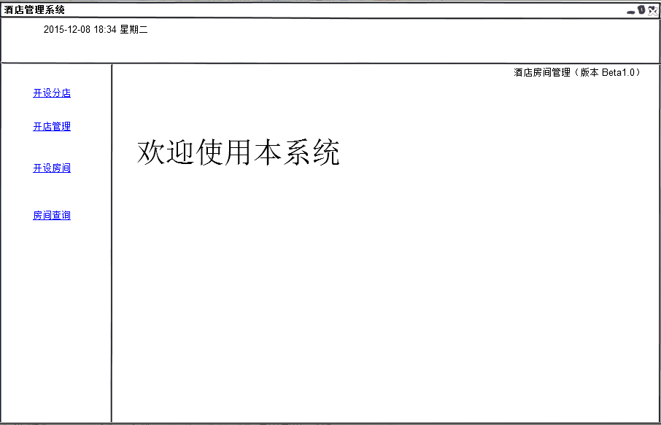

开设分店界面
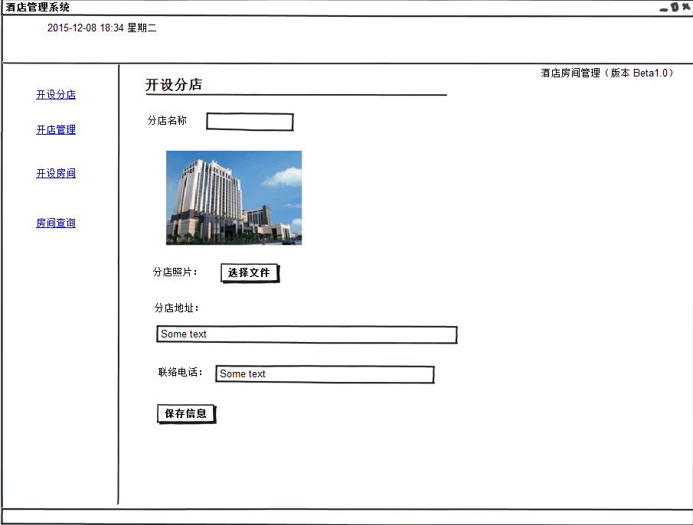

分店管理界面
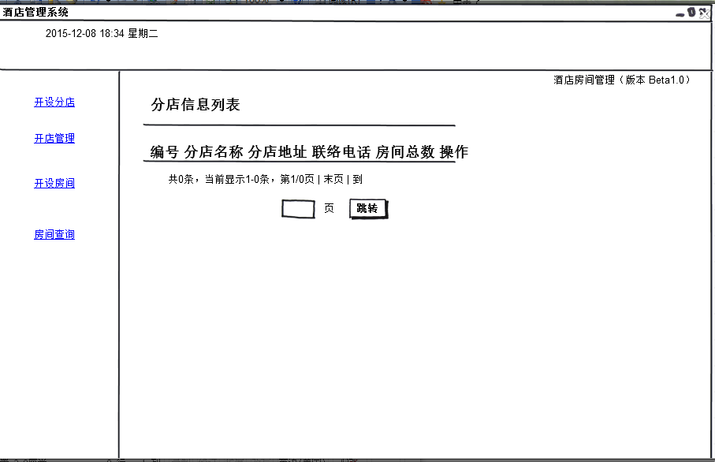

开设房间界面
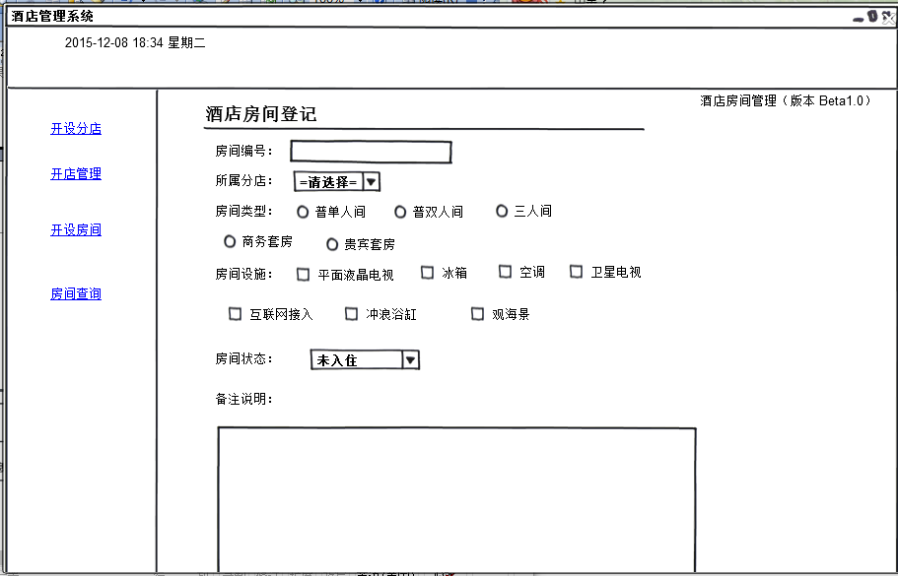

房间查询界面
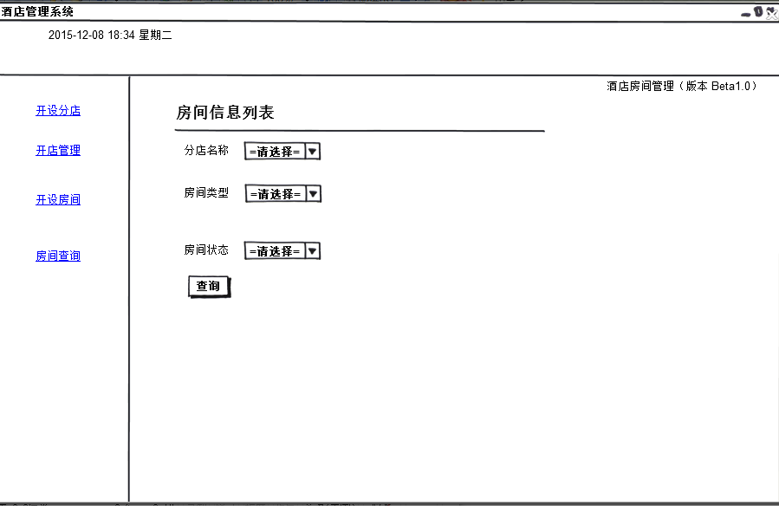

硬件接口
本系统采用一台个人PC，需要 Microsoft SQL Server 2000 或更高版本的 DBMS 的支持。
系统支持Windows 9x\2k\me\xp 等操作系统

软件接口
所有外部软件有：WINDOWS2000或该版本以上的操作系统、tomcat6.0、MySQL5.0、IE6.0及其以上版本。
应用系统为：酒店管理系统1.0
所有软件均运行于操作系统上。
IE与tomcat接口：将IE请求数据传送给服务器
Tomcat与酒店管理系统接口：将IE请求转送给酒店管理系统
酒店管理系统与MySQL接口：交互数据
酒店管理系统与IE接口：将响应发送给IE

通信接口
支持http协议。
1、在拨号网络连接通后，交换数据以数据单元形式进行，所有数据交换过程控
制在20 分钟内；
2、统计、查询数据数据的相应时间控制在30 秒内；
3、一卡通读卡时间控制在0.5 秒之内，写卡时间控制在0.8 秒之内，IC 卡信息验证
4、涉及数据库查询操作，包括：
基本信息变更验证：数据库访问和写卡时间控制在1 秒之内；
资金注入：数据库访问与写卡时间控制在1 秒之内；
IC 卡操作全部读写过程（含数据库访问）应控制在5 秒之内，在3 秒以上操作要给予适当的提示信息；
局域网数据库在网络无故障的情况下，插入一条数据和更新一条数据的数据
库操作响应时间控制在0.5 秒/条之内；

非功能需求

性能需求
5.1.1精度
本系统所涉及的所有的货币金额数据类型，均按实数保存，在显示处理时保留小数点后4位。
5.1.2 时间特性
5.1.2.1 响应时间
统计、查询数据数据的相应时间控制在30 秒内；
一卡通读卡时间控制在0.5 秒之内，写卡时间控制在0.8 秒之内，IC 卡信息验证涉及数据库查询操作，包括：
基本信息变更验证：数据库访问和写卡时间控制在1 秒之内；
资金注入：数据库访问与写卡时间控制在1 秒之内；
IC 卡操作全部读写过程（含数据库访问）应控制在5 秒之内，在3 秒以上操作要给予适当的提示信息；
      - 更新处理时间
局域网数据库在网络无故障的情况下，插入一条数据和更新一条数据的数据
库操作响应时间控制在0.5 秒/条之内；
      - 数据的转换和传送时间
在拨号网络连接通后，交换数据以数据单元形式进行，所有数据交换过程控
制在20 分钟内；
      - 运行时间
程序启动和初始化时间控制在300毫秒之内；

数据库逻辑需求
考虑到酒店的业务特点和每天的实际业务量的情况：要求能存储海量数据的能力，并且能够对大量数据处理有强大的功能和快的响应时间。鉴于开发条件有限，我们采用 Mysql Server 2012 。

表hotel
数据项 | 数据类型
hotel_no | int(主键)
hotel_name | varchar(30)
hotel_addr | varchar(30)
hotel_phone | varchar(30)
hotel_room_count | int
hotel_pic | varchar(30)

表room
数据项 | 数据类型
room_id | int（主键）
room_no | varchar(10)
room_type | char(1)
room_equip | varchar(20)
room_status | char(1)
room_memo | varchar（200）
hotel_no | int(引用hotel的主键)

表users
数据项 | 数据类型
user_no | char（6）(主键)
user_pwd | char(6)
user_name | varchar(30)

设计约束
编码人员技术不成熟、编程语言限制为java+jsp、时间仓促，在完善软件功能上还有些欠缺。

软件系统属性

可靠性
是软件产品在规定的条件下和规定的时间区间完成规定功能的能力。
规定的条件是指直接与软件运行相关的使用该软件的计算机系统的状态和软件的输入条件。
规定的时间区间是指软件的实际运行时间区间；
规定功能是指为提供给定的服务，软件产品所必须具备的功能。
软件可靠性不但与软件存在的缺陷和（或）差错有关，而且与系统输入和系统使用有关。软件可靠性的概率度量称软件可靠度。

可用性
只要启动tomcat（服务端），浏览器（输入访问地址 http://localhost:8080/hotel）就可以一直访问，无需重新启动，无需连网。

安全保密性
a）用户登录需要输入用户账号和密码；
b）保留hotel，room，user等数据的历史或记录；
d）在程序的某些域间没有限制通信，程序之间都可以相互通信；
e）对于关键变量hotel_pic这个变量，我在数据库中设置的是varchar（30）型。在开设分店或者在删除分店时，有时候会出现bug，问题是类型转换出现错误。我们小组成员检查数据的完整性。

可维护性
系统程序部分设有错误处理，对程序中产生的错误进行处理后再转入正常的处理数据操作过程，如果错误处理失败，程序将中止执行并返回。

可移植性
本系统有一个很突出的优点就是数据库的可移植性。它不仅仅局限于MySQL，或者oracle，或者SQL Service。如果项目本来的数据库是SQL Service，项目移动到另一台电脑，而该电脑上只有oracle ，那么只需要改动一个.xml文件中的数据库驱动，就只需改动几行代码即可。

其他需求

操作
a）用户操作量更少，更加友好；
b）交互操作的周期和无人值守操作的周期;
c）输入控制和合法性(例如电话只能是8位以上的数字);
d）数据同步到远程服务器

现场适应性需求
a）对于给定的现场、任务或运行模式（如，网格数、安全限制等），为任何数据或启动顺序定义需求；
b）有更多的平台支持如pc、ios、android；

尚需解决的问题
      - 界面友好方面尚待加强；
      - 程序的数据库打包；
      - 支持市场和产品销售所需要的产品加密、使用验证或者产品系列号功能；
      - 在多次增删数据后可能会出现bug
      - 目前只支持一台电脑可以运行程序；

